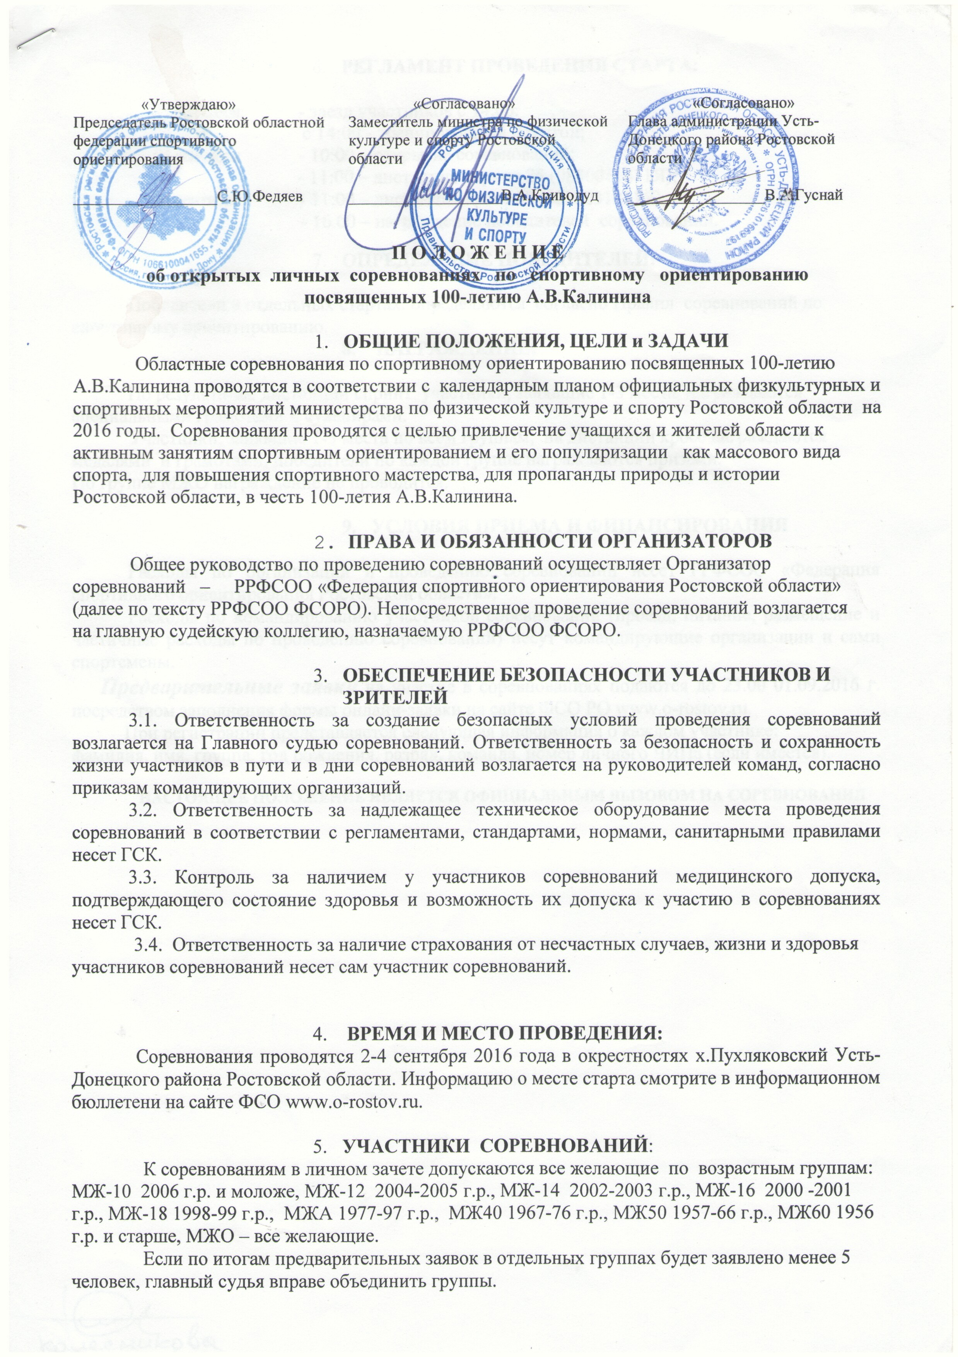
- РЕГЛАМЕНТ ПРОВЕДЕНИЯ СТАРТА:

02 сентября: - заезд участников с 14.00.
с 14:00 - тренировочный полигон;
03 сентября - 10:00 – открытие соревнований;
- 11:00 – дистанция спринт 25 (0830011811Я);
04 сентября - 11:00 – дистанция кросс 50 (0830031811Я);
- 16.00 – награждение победителей соревнований.

- ОПРЕДЕЛЕНИЕ ПОБЕДИТЕЛЕЙ:

Победители в отдельных стартах, определяются согласно Правил соревнований по спортивному ориентированию.
- НАГРАЖДЕНИЕ:

По результатам дистанции спринт участники, занявшие 1-3 места, награждаются специальными грамотами и сувенирами.
Участники, занявшие 1-3 места по всем группам, на дистанции кросс награждаются медалями и грамотами, победители по каждой группе награждаются призами.
По группе МЖО награждение не проводится.

- УСЛОВИЯ ПРИЕМА И ФИНАНСИРОВАНИЯ

Расходы по организации и проведению соревнований несет РРФСОО «Федерация спортивного ориентирования Ростовской области».
Расходы по командированию участников соревнований (проезд, питание, размещение и частичные расходы по проведению соревнований) несут командирующие организации и сами спортсмены.
Предварительные заявки на участие в соревнованиях подаются до 23.00 01.09.2016 г. посредством заполнения формы онлайн-заявки на сайте ФСО РО www.o-rostov.ru.
При регистрации представляется следующая информация о каждом участнике:
фамилия, имя, группа, год рождения, разряд, команда, номер личного ЧИПа (если имеется).

НАСТОЯЩЕЕ ПОЛОЖЕНИЕ ЯВЛЯЕТСЯ ОФИЦИАЛЬНЫМ ВЫЗОВОМ НА СОРЕВНОВАНИЯ

